処－様式－006
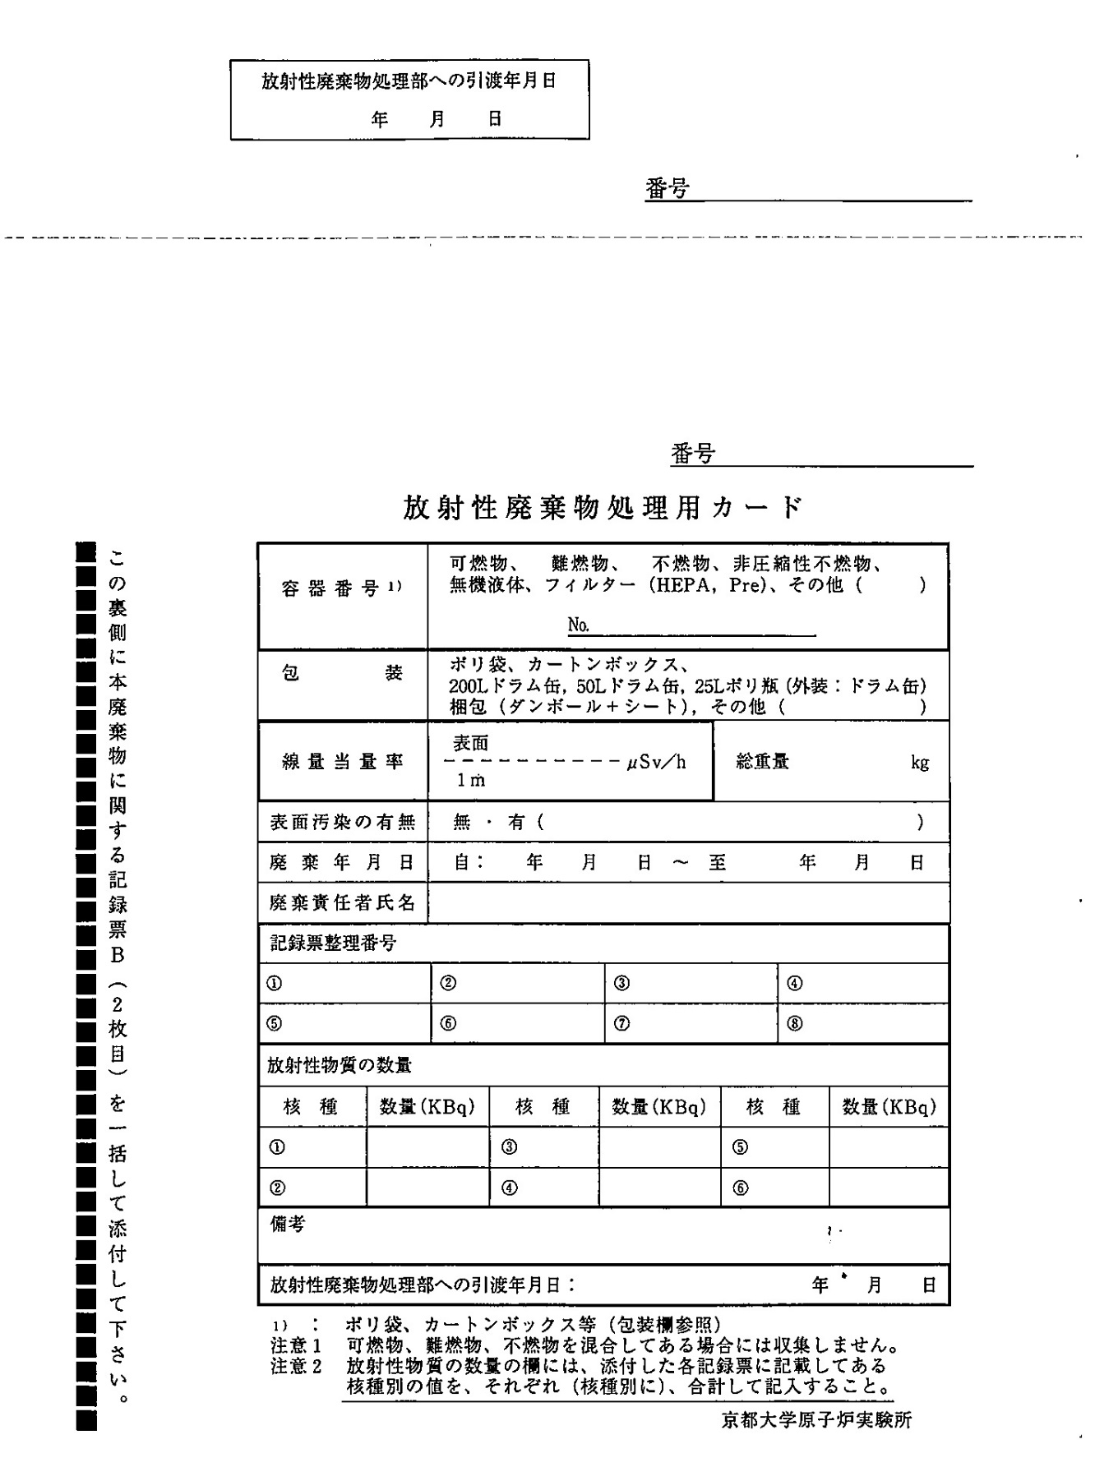
京都大学複合原子力科学研究所

